Jak technologia może nam pomóc w te upalne dni?
Temperatura doskwiera? Żar leje się z nieba? Masz ochotę zamieszkać we własnej lodówce? Nowoczesne gadżety wybawią cię z opresji i przyniosą upragnione orzeźwienie. Zobacz jak poradzić sobie z upałami za pomocą technologii.

Gdy atmosfera się zagęszcza – użyj wentylatora
Wentylator to najprostsze i najtańsze urządzenie, które przyniesie nam chwilę wytchnienia i pozwoli się schłodzić. Dzięki ruchom powietrza, efekty poczujemy praktycznie od razu. Co ciekawe, budowa wentylatorów praktycznie nie zmieniła się od czasu ich powstania, podobnie jak zasada, na podstawie której działają (urządzenia te wykorzystują różnicę w przyrostach ciśnienia między stroną ssawną wentylatora, a stroną tłoczną). Nie oznacza to jednak, że wszystkie dostępne obecnie wentylatory są takie same.
Wentylatory różnią się od siebie wielkością, mocą, poziomem hałasu czy choćby wyglądem zewnętrznym. Tańsze modele, takie jak na przykład Ravanson WT-1040, oczywiście pozwolą nam osiągnąć pożądany rezultat, ale większe i mocniejsze urządzenia tego typu będą bardziej skuteczne, a efekty ich działania odczujemy szybciej – mówi Piotr Kolasa, Category Manager NEONET. – Współczesne wentylatory, jak wiele innych nowoczesnych urządzeń, również zyskały przymiotnik „smart”. Na przykład zaliczany do tej kategorii wentylator Gorenje Smart Air 360L został wyposażony we wskaźniki LED, a do tego czujnik, który odnajduje człowieka i automatycznie nakierowuje na niego strumień powietrza – dodaje.

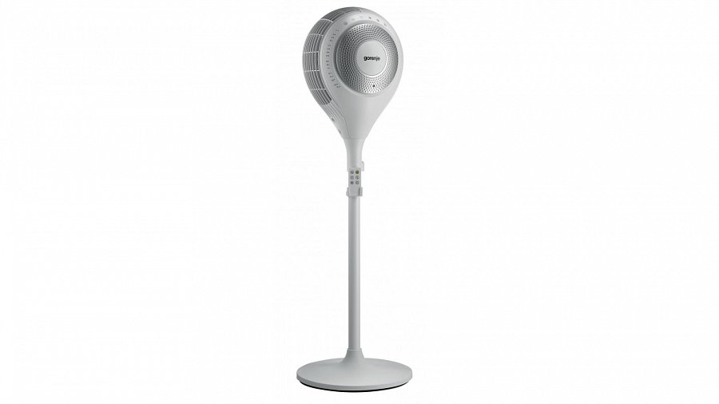
^{Gorenje Smart Air}
Równie duży efekt „WOW” osiągniemy, gdy nasz wentylator będzie się dobrze prezentował, a niektóre modele to prawdziwe dzieła sztuki. Na przykład designerski model Q firmy Stadler zaprojektowany został przez artystę Carlo Borera. To urządzenie to przykład, że wentylator może być ładnym, a do tego praktycznym elementem wystroju wnętrza. Ale czy wentylatory są najskuteczniejsze do schłodzenia się?

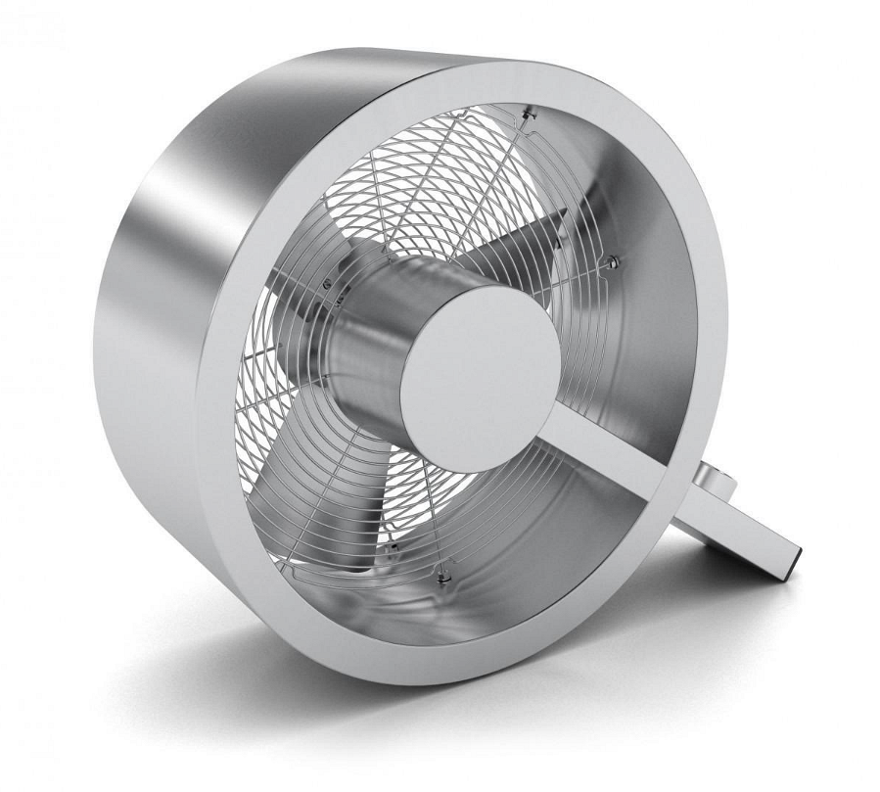
^{Wentylator Stadler Q}
Nawilżacz powietrza – czy przynosi ochłodę?
Nawilżacze powietrza wspaniale sprawdzają się w upalne dni, a do tego doskonale poprawiają atmosferę w pomieszczeniach. Nie tylko zwiększają poziom wilgotności, co wpływa korzystnie na samopoczucie i drogi oddechowe, ale również mogą eliminować drobnoustroje, pył i inne zanieczyszczenia krążące w powietrzu. Nawilżacze powietrza mają jeszcze jedną zaletę – większość modeli umożliwia zaaplikowanie olejków zapachowych, które są później rozprowadzane w powietrzu w postaci delikatnej, przyjemnej mgiełki. Na co warto zwrócić uwagę, wybierając takie urządzenie?
Przede wszystkim na zasięg jego działania – mniejsze modele wystarczą do nawilżenia małego pomieszczenia, ale jeśli szukamy urządzenia, które skutecznie zadziała na cały dom lub biuro, powinniśmy poszukać większych nawilżaczy, takich jak na przykład Stadler Oskar Form Big, który skutecznie nawilży nawet do 100 metrów kwadratowych powierzchni - radzi ekspert NEONET. – Mniejsze nawilżacze również mają swoje zalety – na przykład BAYBY BBH 8000 świetnie sprawdzi się w pokoju dziecięcym. Ma kształt słonika, a para wydobywa się z trąby, co z pewnością wzbudzi radość niejednego malucha – z korzyścią dla jego zdrowia – podsumowuje.

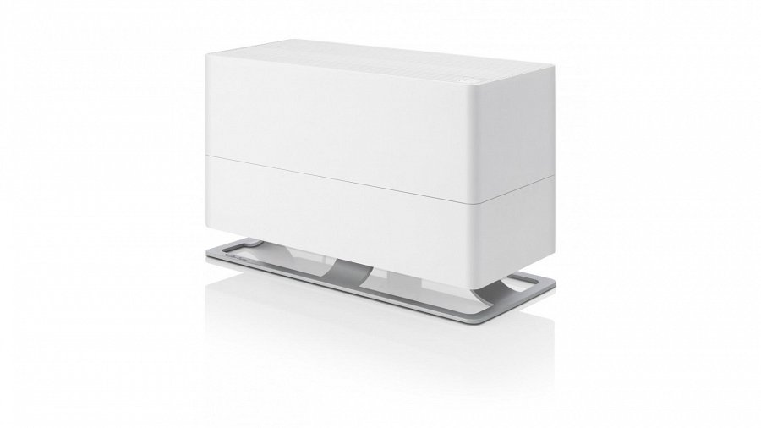
Nawilżacz powietrza Stadler Form
Jeśli nie jesteśmy pewni, czy nawilżacz to urządzenie odpowiednie dla nas, warto zrobić w pomieszczeniu test wilgotności powietrza. W tym celu musimy skorzystać z higrometru, który poda nam wynik w procentach. Wynik na poziomie 40-60% wilgotności jest wartością pożądaną. Jeśli wilgotność w pomieszczeniu jest mniejsza – warto pomyśleć o zakupie nawilżacza.
^{Nawilżacz powietrza Bayby}
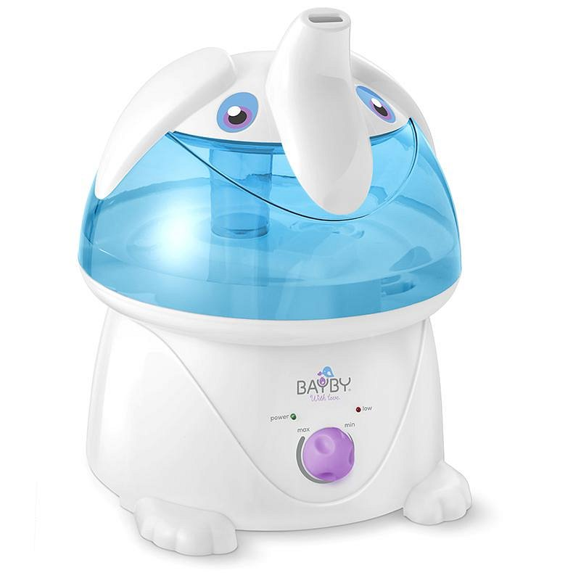
Klimatyzatory i klimatory – najlepszy sposób na upał?
Klimatyzator działa podobnie jak lodówka – zbiera ciepłe powietrze z pomieszczenia i wypuszcza je na zewnątrz, a do środka wtłacza powietrze chłodne. Kllimator z kolei to w pewnym sensie połączenie wentylatora z nawilżaczem powietrza – chłodzenie odbywa się tutaj poprzez rozprowadzanie cząsteczek wody. Klimatyzatory sprawnie ochładzają temperaturę w pomieszczeniu, ale są stosunkowo drogie. Klimator jest tańszy i mniej efektywny, ale zdecydowanie bardziej skuteczny niż zwykły wentylator czy nawilżacz powietrza. Wybierając klimatyzator, zwróćmy uwagę na moc chłodniczą wyrażoną w kilowatach (należy przyjąć, że moc w granicach 1 kW powinna wystarczyć na 10 metrów kwadratowych), poziom hałasu, jaki generują i to, czy posiadają regulację prędkości wentylatora – im większa, tym prędzej temperatura w pomieszczeniu spadnie. To oczywiście tylko podstawowe kwestie - przed dokonaniem wyboru warto sięgnąć porady fachowców.

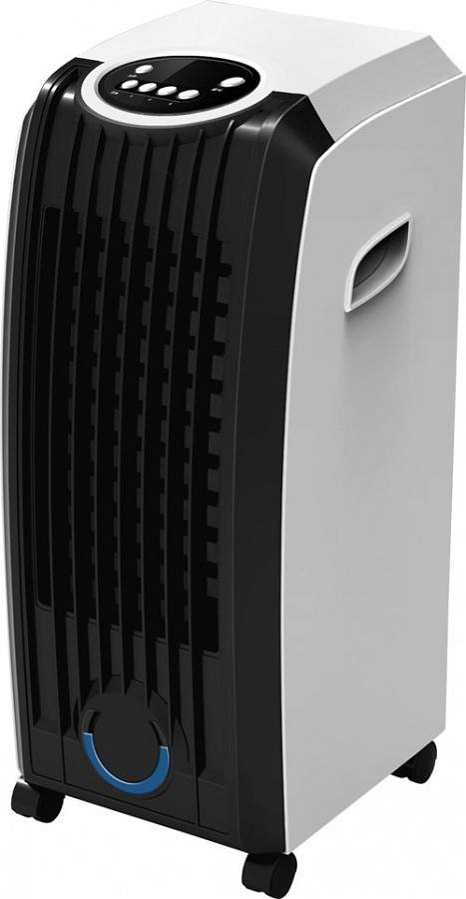
^{Klimator MPM MKL-01}
Jak poradzić sobie z wysoką temperaturą na dworze?
Na ten problem również znajdziemy kilka sposobów. Oczywiście podstawową sprawą jest nawadnianie. W letnie dni powinniśmy przyjmować szczególnie dużo płynów – lekarze zalecają wypijanie nawet kilku litrów wody dziennie. Pamiętajmy przy tym, że im większa jest nasza masa ciała, tym więcej wody powinniśmy spożyć. Przy wysokiej temperaturze na dworze może okazać się to nie lada wyzwaniem – zwykła butelka wody nagrzeje się w takich warunkach bardzo szybko. Jest na to sposób. Firmy takie jak na przykład Giostyle oferują przenośne lodówki w różnych formach i o różnej wielkości. Znajdziemy modele przeznaczone dla osób aktywnych – takie, które idealnie zmieszczą sam bidon, a korzystanie z nich nie będzie nastręczało trudności podczas uprawiania sportu, czy takie, które będziemy mogli wygodnie nosić podczas dłuższych wędrówek – na przykład lodówka w formie plecaka.

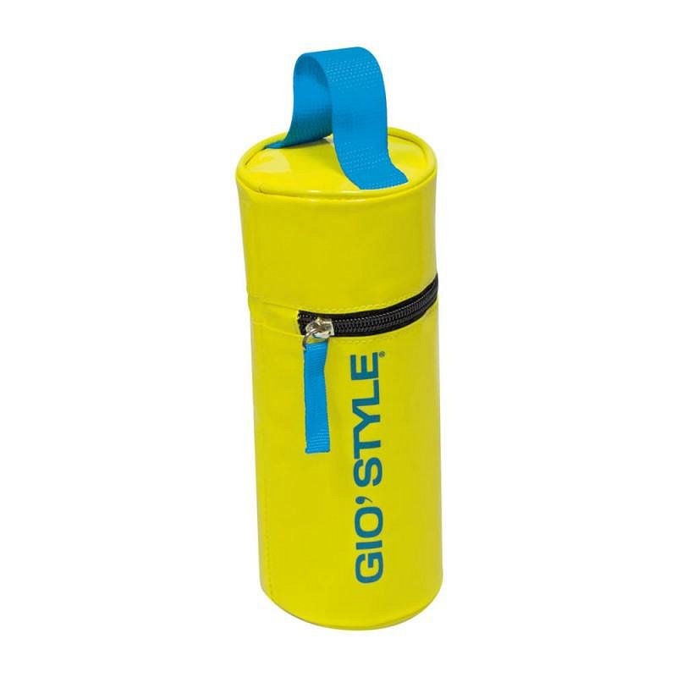
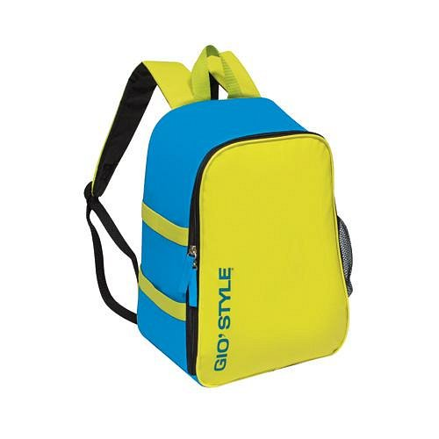
Gio Style - torba na butelkę i plecak termiczny
Jak widać, sposobów na ochłodę jest sporo, a pomogą nam w tym najnowsze zdobycze techniki. Przegrzanie organizmu to realne zagrożenie dla zdrowia, którego nie powinno się bagatelizować.

